Хранители истории
10 марта в России отмечался день архивистов. Мы встретились с теми, кто хранит историю Сысертского района, посетили архив, узнали о правилах хранения документов и тонкостях работы архивистов.
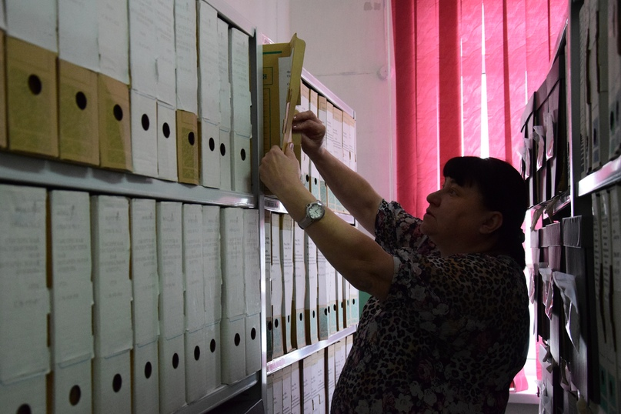

На фото: Татьяна Геннадьевна Дульцева
- На территории Сысертского городского округа архивная служба представлена организационным отделом Управления делами и правовой работы Администрации Сысертского городского округа и Муниципальным казённым учреждением «Сысертский районный архив документов по личному составу, - рассказывает Анастасия Юрьевна Новицкая, ведущий специалист управления делами и правовой работы администрации СГО. - Всего с архивными документами работает 4 человека. В администрации мы храним документы постоянного срока хранения. Как правило, это управленческая документация, то есть документы всех организаций и структурных подразделений администраций, документы совхозов и других предприятий. Есть фонд статистики и часть документов налоговой инспекции.

Спросом пользуются документы на землю
Сысертский районный архив был образован вместе с исполкомом в 1937 году. Архив по личному составу был организован совсем недавно - в 2006 году. До этого времени все документы хранились вместе. Примечательный и интересный факт – каждый архивист знает точное количество документов, которые находятся в данный момент в архиве.
- У нас хранится 15 630 единиц. Есть определённые требования для их хранения - по освещению, влажности и температуре. Плохо, когда документы находятся при свете – это выгорание бумаги, текста и печати. Солнечный свет вообще противопоказан. У нас в архиве нет окон, поэтому и нет такой проблемы. Кроме того, все документы защищены: они обязательно закартонированы – хранятся в картонных коробках. Есть правила, как сшивать документы, какое максимальное количество листов может быть в папке, как нумеруются листы. Температурный режим в помещении архивохранилища должен быть 17-19 градусов тепла, а влажность 50-55 %. А раз в месяц проводим обеспыливание документов и влажную уборку. Всё регламентировано, - делится Анастасия Юрьевна.
Чаще всего пользуются спросом документы управленческой организации и запрашиваются документы по земле. Категория людей, обращающихся в архив, как правило - люди пожилого возраста, которые когда-то получали земельный участок и хотят узаконить документы.
- Как правило это несложно, чаще всего мы всех находим. Бывают, конечно, такие ситуации, когда в свидетельстве указан номер постановления, которого в природе не существует или ошибка в фамилии, имени или отчестве. А еще у нас есть такие документы, которые из-за дефицита бумаги напечатаны на оборотной стороне немецких карт. Это именно карты федеративных республик Германии. Для нас они ничего полезного не несут. Просто географические карты.

Поймала «живинку в деле»
Существует три способа пополнения архивного фонда. Первый способ – это приём документов от источников комплектования: от тех, кто должен предоставлять документы. Второй – приём документов так называемого личного происхождения, это когда люди самостоятельно сдают документы.
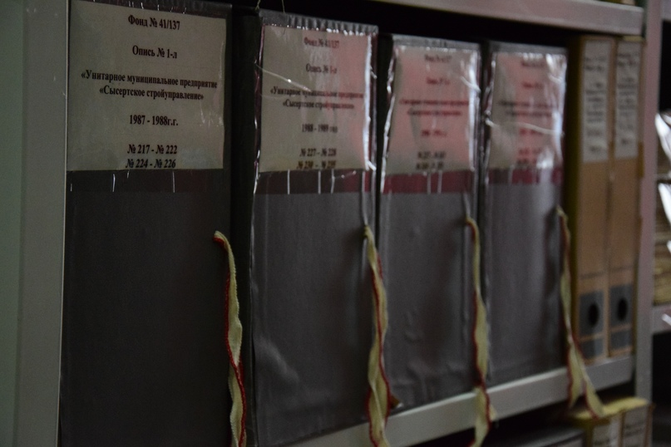
- У нас, например, есть наградные документы участников ВОВ, грамоты, письма и медали в том числе, - говорит Анастасия Юрьевна. - Есть у нас фонд личного происхождения краеведа Колегова. Он работал всю жизнь над сбором материалов, но его труды не были опубликованы. Виктор Михайлович считал, что сейчас дойдёт до точки, закончит вот это и тогда сможет опубликовать, показать, рассказать. Но в краеведении нет никакой точки. Закончить это невозможно. С каждым новым годом, с его новой поездкой, с новым собеседником открывались новые обстоятельства. Сейчас сложнее заниматься краеведением, чем в то время. Ведь живых свидетелей того времени уже нет. Даже события столетней давности мы можем квалифицировать только из документов, фотографий, из воспоминаний. Даже если общаться с потомками этих людей, это уже не та информация, ведь она подаётся уже через призму их восприятия. В разный возраст люди ставят разные акценты на одни вещи.
И есть третий способ – так называемая инициативное документирование. У нас, правда, оно не применяется, а в государственных архивах это есть. Сотрудники архива посещают мероприятия разного рода: митинги, общественные мероприятия. Ведут запись от и до. Потом идёт описание этого процесса. Если это какое-то общественное мероприятие, например, законный пикет, то делаются фотографии или берутся вывески, плакаты, атрибутика.
- Анастасия Юрьевна, архивист – это скучная работа?
- Конечно же, нет. Это история. Разве история может быть скучной? Я не думала, что это затягивает. Я рассчитывала на то, что меня зацепит сам процесс: ведь это работа с людьми. Конечно, нужно иметь располагающий к этому характер. Для человека, который любит читать – это будет интересно. Это как у Бажова: «Поймать живинку в деле». Я поймала.

Посторонним вход воспрещен
Вместе с Анастасией Юрьевной мы спускаемся в подвал. Перед нами открывается железная дверь, за которой множество стеллажей с картонными коробками. Первое, на что обращаем наше внимание – датчик замера температуры и влажности в помещении.
- Каждый день мы, когда заходим в архив, замеряем температуру, влажность и ведём журнал. Мы проводим оцифровку документов, которые находятся не в самом лучшем состоянии, чтобы сохранить их в том виде, в котором они находятся сейчас. Это дополнительная гарантия сохранности документов на случай непредвиденных, чрезвычайных ситуаций. В архиве документы разделены по фондам и хранятся в хронологическом порядке. Формируются дела по дате создания – начиная с 1 января и заканчивая 31 декабря.
Сегодня мы смогли рассмотреть альбом краеведа Колегова, в котором бережно оформлены чёрно-белые фотокарточки, рукой Виктора Михайловича нарисованы карты и подписаны фотографии.
- Часть альбомов Виктора Михайловича Колегова была уже готова. Он сам оформлял, клеил фотографии и подписывал их. Какие-то документы мы сами оформляли в альбомы.
Посторонним в архив заходить нельзя. А чтобы познакомить школьников с работой архивиста, сотрудники проводят тематические уроки.
- Мы в этом году проводили урок в кадетской школе, совместно с государственным архивом. Школьники не видели оригиналы документов, а только отсканированные копии в цветном варианте. Документы узников Бухенвальда, документы военных комиссариатов, в том числе сысертского. И они даже находили своих родственников.
Архив Сысертского городского округа славится почётными работниками, которые отдали душу и многие годы жизни любимому делу. Любовь Сергеевна Емельянова проработала в архиве с 1985 по 2018 год. Она была начальником районного архива, затем в должности заведующей Сысертского районного архива документов по личному составу. Ираида Владимировна Новицкая проработала в архиве 11 лет. И почти 13 лет любимому делу посвящает архивист Татьяна Геннадьевна Дульцева.

Архив по личному составу
- 3 апреля исполнится 13 лет, как я работаю в архиве. – рассказывает Татьяна Геннадьевна Дульцева. - У нас хорошая работа. Тихая и спокойная, но при этом непредсказуемая. Помогаем людям по мере возможностей. Мы выдаём справки о стаже заработной платы на ликвидированных предприятиях Сысерти и района. Есть немного по нотариальной конторе: купля/продажа, дарение, наследство и плюс выделение земельных участков с 1936 года по 1975 год. Мы выдаём заверенные копии документов, оригиналы остаются в архиве. Ещё одна особенность конкретно нашего архива: срок хранения документов до 2003 года составляет 75 лет, а с 2003 – 50 лет. По истечение срока, составляется акт, отправляется сначала в управление архивами в Екатеринбург, затем в Москву, там согласовывают и документ отправляют на уничтожение. Самый первый документ датирован 1936 годом – ликвидированные колхозы и Свердловское объединение «Сельхозтехника». Так как наши документы не имеют постоянного срока хранения, мы, в первую очередь, оцифровываем описи фондов. У нас их 56.

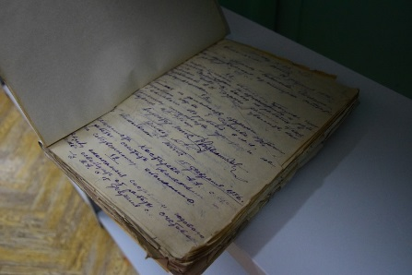
В архиве по личному составу также стоят датчики, которые показывают температуру и влажность, окна завешаны тёмными жалюзи, а одно из них и вовсе - полностью светонепроницаемое. «10 403 единицы хранения в нашем архиве» - без сомнений сообщают его сотрудники.
Сысертские Вести
13 мар в 14:21

